ÉCHANTILLONNAGE BIOLOGIQUE POUR 2021
Échantillonnage biologique pour 2021
Matériel à utiliser sur le terrain par observateur
- -pied-à-coulisse
- -duromètre (2)
- -feuilles d’échantillonnages

MÉTHODES D’ÉCHANTILLONNAGES
Le responsable des observateurs (compagnie de consultant) assignera un bateau à chacun des observateurs tel que demandé par le MPO. Ces derniers seront responsables de faire deux types d’échantillonnages: a) avant le triage et b) après le triage.
Ces deux types d’échantillonnage doivent être effectués continuellement durant toute l’activité de pêche au cours du voyage pour un maximum de casiers possible. Ces deux types d’échantillonnage doivent être effectués selon le rapport de deux échantillons avant le triage pour un échantillon après le triage.

a) avant le triage :
Chaque échantillon doit être effectué de la manière suivante:
1. Choisir 40 crabes mâles au hasard.

2. Mesurer les 40 crabes mâles choisis et les retourner à l’équipage.

b) après le triage :
1. Choisir au hasard vingt (20) crabes mâles.
2. Mesurer les vingt (20) crabes mâles.

INFORMATION À ÊTRE PRÉLEVER
Les informations à prélever sont les suivantes (voir annexe 1, Feuille d’échantillonnage):

Les informations sur le nombre total de crabes dans le casier, le temps d’immersion du casier échantillonné et les pattes manquantes, remplies en noir sur la feuille d’échantillonnage ne sont plus demandées pour le protocole d’échantillonnage de 2021 pour maximiser l’effort à échantillonner plus de casiers.

NUMÉRO DE SORTIE EN MER : La compagnie assigne un numéro à l’observateur et il doit l’inscrire sur toutes les feuilles d’échantillonnage.
DATE : La date de l’échantillonnage.
PAGE : Les feuilles d’échantillonnages doivent être numérotées de la façon suivante : le numéro de page de l’échantillon sur le nombre total de pages du voyage.
NEB, BATEAU, OBSERVATEUR : Chaque observateur doit placer son nom, le numéro d’enregistrement du bateau (NEB), ainsi que le nom du bateau sur toutes les feuilles d’échantillonnage.
ZONE : 12) Zone 12, 18, 25/26
19) Cap-Breton 19
E) Zone 12E
F) Zone 12F.
POSITION : La position et la profondeur de chaque casier échantillonné doivent être notées. La position devra être en latitude/longitude (degrés, minutes, 100ème de minute, exemple : 48°12,73’).
TYPE DE DONNÉES : 1) Débarquement (après le triage)
2) Casier en mer (avant le triage)
TYPE DE CASIER EN MER : Voir le code de la compagnie correspondant au type de casier.
ESPÈCES VISÉE : Un code est assigné par la compagnie.
POIDS DÉBARQUÉ (KG) : Le poids total du débarquement en kilogrammes (kg) doit être inscrit.
NUMÉRO DU CASIER : Inscrire le numéro du casier échantillonné sur toutes les feuilles correspondantes à ce casier. Pour un échantillonnage après le triage uniquement (type de données 1-Débarquement), veuillez indiquer 99 pour le premier échantillon et décalez de 1 pour les échantillons subséquents (exemple : 98 pour le deuxième échantillon, 97 pour le troisième échantillon etc…).
ESPÈCE MESURÉE : Voir le code de la compagnie pour le crabe des neiges.
PROFONDEUR : La profondeur du casier échantillonné doit être inscrite en mètre (m).
SEXE : Seulement les crabes mâles sont mesurés. Mâles (M).
LARGEUR DE LA CARAPACE, HAUTEUR DE LA PINCE : Voir annexe 2.
CONDITION DE LA CARAPACE : Voir annexe 3.
DUROMÈTRE : Voir annexe 4.
REMARQUES : Notez toutes observations anormales et/ou commentaires.

Annexe 1. Exemple de fiche d’information pour les observateurs en mer.
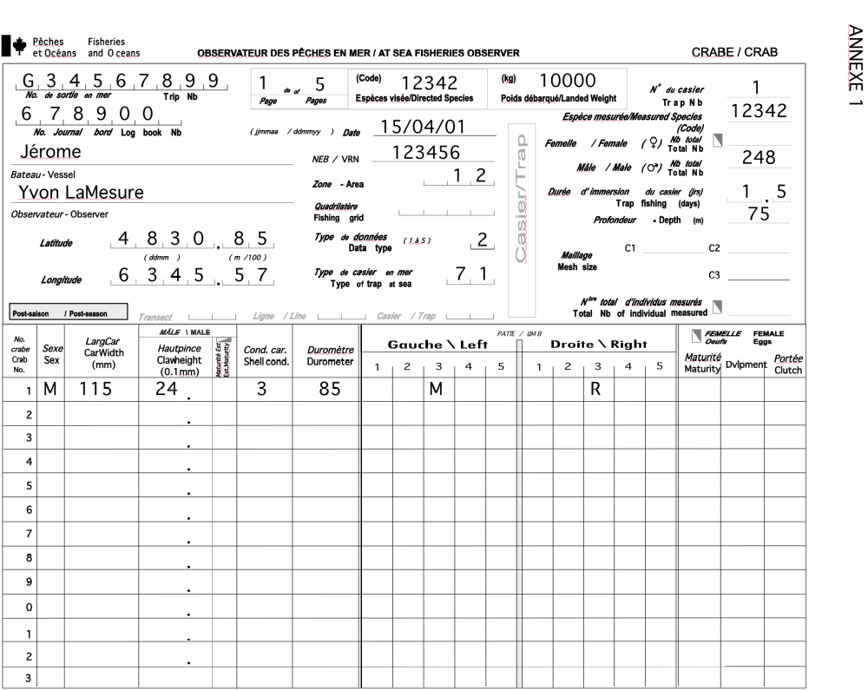
Annexe 2. Exemple de mesures de largeur de carapace et de la hauteur de la pince.
Annexe 3. Descriptions des conditions de carapace avec des clefs d’identification.
Condition 1 - Nouvelle molle
Ce crabe vient tout juste de muer, la carapace est molle ou ferme mais flexible, les pinces peuvent être facilement enfoncées ou brisées par une simple pression du pouce. La surface dorsale est brun pâle brillant et la surface ventrale est blanc translucide. L’irisation est apparente à de nombreux endroits sur la carapace. Aucune usure n’est apparente, les éraflures et écorchures sont inexistantes, les dactyles et les épines sont très pointues. La carapace est très propre, aucune présence d’épibiontes (mousses, balanes, spirorbes et œufs de sangsues) n’est visible à ce moment. Cette condition dure environ 3 mois, pendant cette période le rendement en chair est à son plus faible.
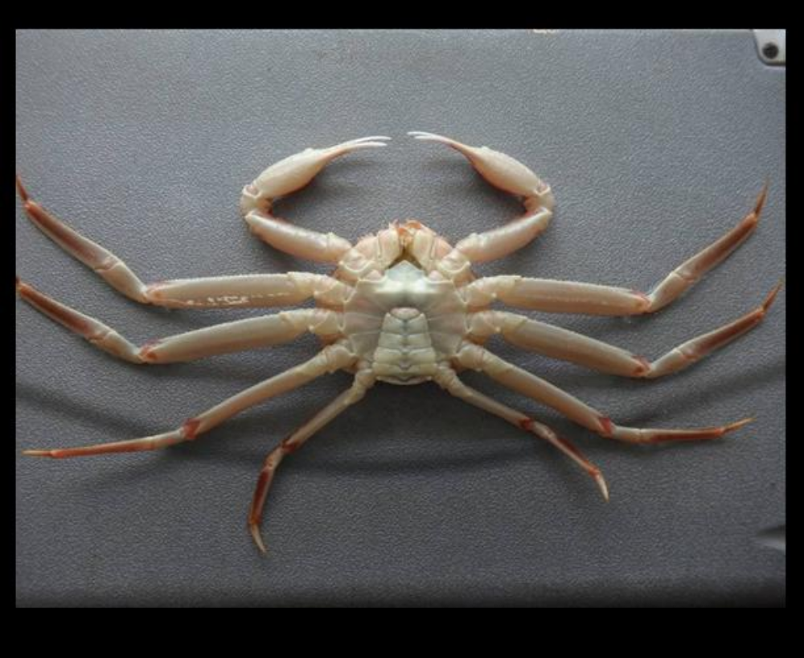
Condition 2 - Nouvelle dure
Ce crabe a mué durant l’année en cours, la carapace est ferme mais rigide et les pinces sont difficiles à enfoncer par simple pression du pouce. La surface dorsale est brun pâle brillant et la surface ventrale n’est plus translucide mais plutôt opaque et blanchâtre, l’irisation est apparente à de nombreux endroits sur la carapace. Aucune usure n’est apparente, les éraflures et écorchures sont pratiquement inexistantes et les dactyles et les épines sont très pointus. Le crabe est très propre, il peut y avoir présence d’épibiontes (mousses, balanes, spirorbes et œufs de sangsues). Cette condition débute environ 3 mois après la mue pour une durée approximative de 9 mois, pendant cette période le rendement en chair évolue de faible à moyen.
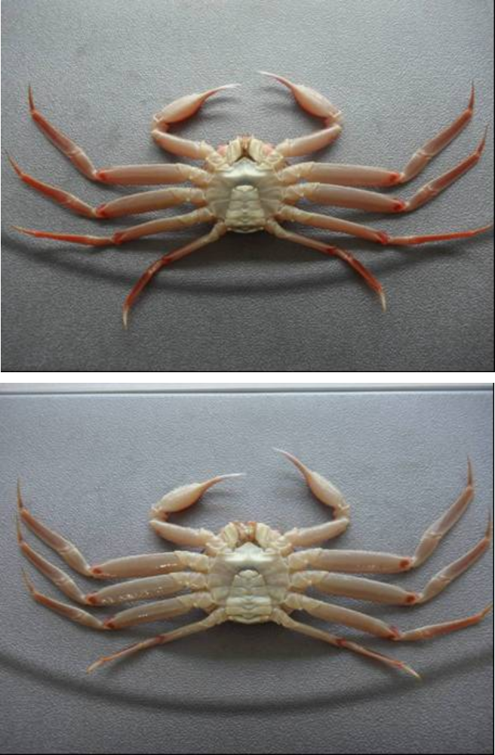
Condition 3 - Intermédiaire
Ce crabe a mué il y a plus d’un an. La carapace est ferme et rigide, les pinces ne peuvent pas être enfoncées par simple pression du pouce. La surface dorsale est brun pâle et la surface ventrale est beige-jaunâtre, l’irisation est seulement apparente à quelques endroits sur la carapace. Les dactyles et les épines sont encore pointus mais les premiers signes d’usures sont apparents. Les éraflures et les écorchures sur la surface ventrale sont visibles. Le rendement en chair est maximal. Ce crabe n’a pas ou peu de mousses (bryozoaires) sur la carapace. Certains autres organismes (balanes et/ou spirorbes) sont généralement présents.
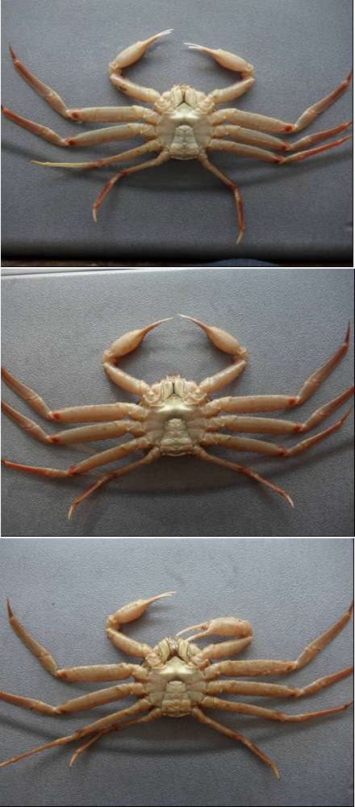
Condition 4 – Vieille
La carapace est ferme et rigide et les pinces ne peuvent pas être enfoncées par simple pression du pouce. La surface dorsale est brun foncé et la surface ventrale est brun jaunâtre, l’irisation n’est plus apparente. Les signes d’usure et de vieillissement sont évidents, les cicatrices, les éraflures et les écorchures sont multiples, les dactyles et les épines sont arrondis. Les organismes (mousse, balanes et/ou spirorbes) sont toujours présents.
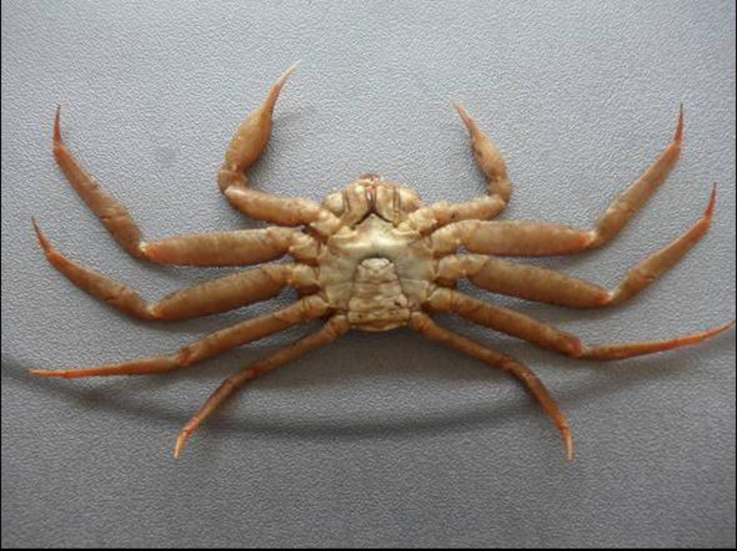
Condition 5 – Très vieille
La carapace est sale et molle et les pinces et les articulations sont amollies par la décalcification. La surface dorsale et ventrale est brun très foncée, l’irisation n’est plus apparente. Les cicatrices sont partout sur la carapace. L’usure est généralisée, les dactyles et les épines sont arrondis et parfois endommagés. Les organismes (bryozoaires, balanes et spirorbes) sont toujours présents.
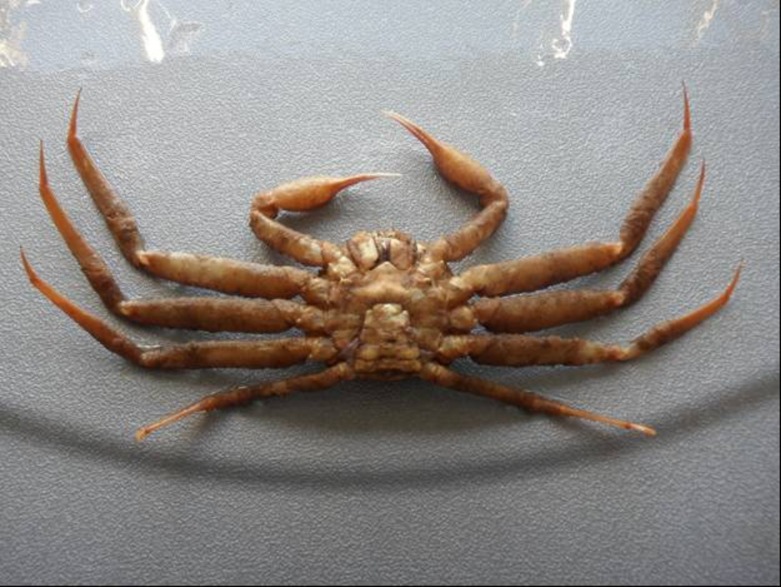
Annexe 4. Illustrations de pince et endroit pour la mesure de dureté avec le duromêtre.

